Krono Original Fußboden Laminatböden

Kronospan

Eigenschaften

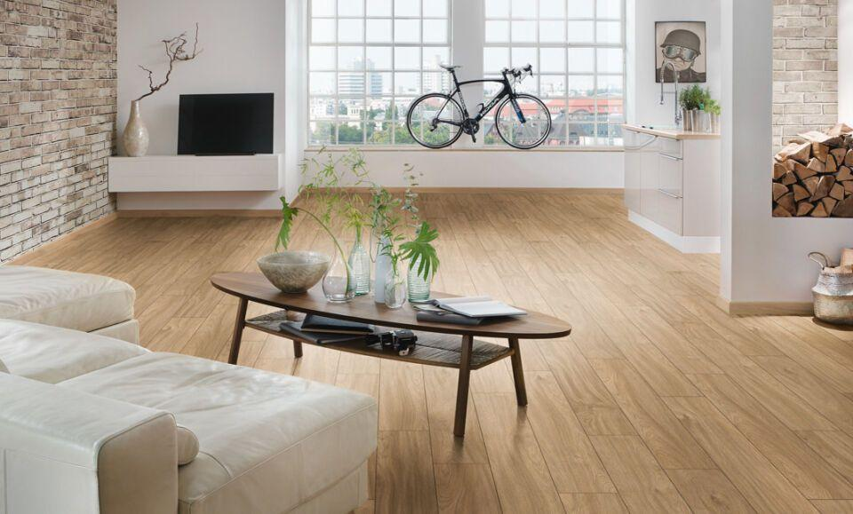

Benutzungsintensität

Klasse 23, Klasse 32

Werkstoff

Holz

Breite (mm)

192,00 - 195,00

Länge (mm)

1.285,00 - 1.288,00

Stärke (mm)

8,00

Anwendungsbereich

Innen & Möbel